Tunja, Marzo 3 de 2025.

Cordial Saludo

Asunto: Solicitud de cambio de horario.

Quisiera extender la solicitud para cambio de horario debido a mi horario de sesiones sincrónicas de clase.

Desde el 4 de marzo hasta el 6 de junio de 2025, estaré asistiendo a clases sincrónicas de 5pm a 7 pm.

Por tanto solicito un cambio de horario que me permita tener la oportunidad de estudiar y entregar los trabajos antes del inicio de clases.

Por tanto, quisiera solicitar el siguiente horario de ser posible.

Lunes a Jueves 8am a 1pm.

Viernes de 8 am a 12 m.

Quedo atento a su respuesta.

Agradeciendo su atención.

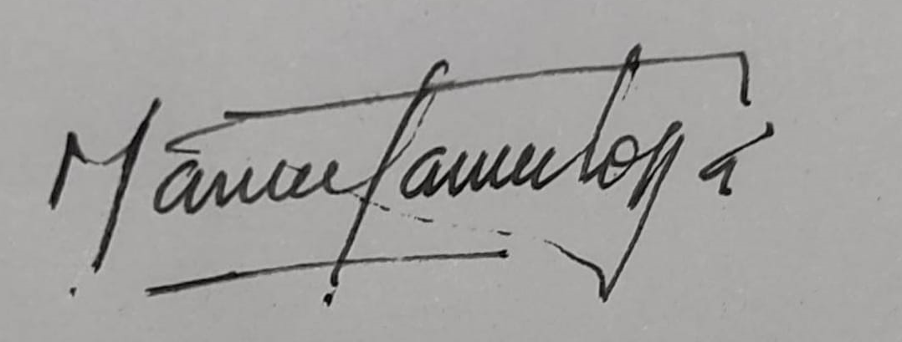Mario Pantoja Vargas